CONSILIUL LOCAL AL MUNICIPIULUI CRAIOVA
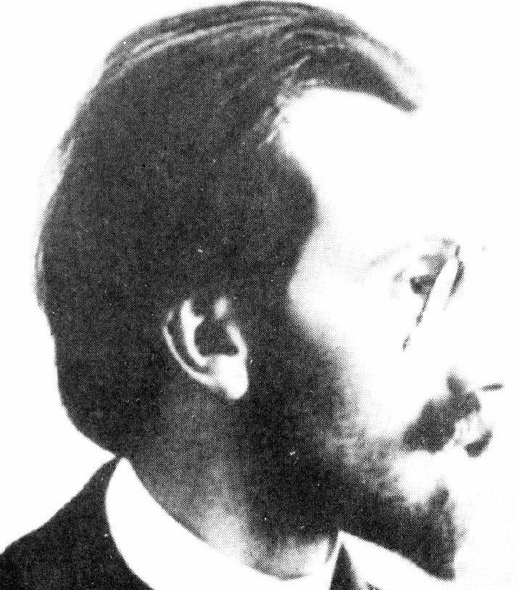

CASA DE CULTURA TRAIAN DEMETRESCU
Str. Traian Demetrescu , nr. 31, Craiova, jud. Dolj
Cod fiscal 4554360
Tel/fax 0351/413 369,
www.tradem.ro
tradem@tradem.ro

FORMULAR DE INSCRIERE
SIMPOZIONUL INTERNAŢIONAL DE SCULPTURĂ ÎN PIATRĂ
”DRUMURI BRÂNCUŞIENE”,
Ediţia a III-a
Craiova, România, 2015

Data: 01 – 30 august 2015
Locul: Craiova, Dolj

Numele de familie, prenumele:
Data şi locul naşterii:
e-mail:

Telefon:
Adresa poştală:

Web site :
Subsemnatul am citit Regulamentul Simpozionului International de Sculptură în Piatră ”Drumuri Brâncuşiene”, Craiova 2015 şi sunt de acord cu termenii şi condiţiile impuse.
Data, Semnătura,

Formularul se completează şi se trimite la adresa de e mail tradem@tradem.ro

